吉林市科创云计算大数据平台

任务书签订手册

吉林市科技局

2017-02

# 目 录

­­­­目 录 2

1 引言 3

1.1 编写目的 3

1.2 术语定义 3

1.3 手册说明 3

2 功能说明 4

2.1 任务书签订介绍 4

2.2 任务书签订的业务流程 4

3 操作说明 5

3.1 系统审核成功，生成任务书 5

3.2 下载拨款单 8

3.3 下载任务书 9

3.4 任务书的审核 9

3.5 受理 10

# 1 引言

## 1.1 编写目的

本手册使用者为“吉林市科技发展计划项目”的项目负责人。

本手册的编制目的：

* 阐述项目负责人在“吉林市科创云计算大数据平台”任务书签订的操作使用方法及注意事项；
* 帮助项目负责人解决使用“吉林市科创云计算大数据平台”进行任务书签订过程中出现的问题。

## 1.2 术语定义

* 管理系统：是指吉林市科创云计算大数据平台中的“科技计划项目管理系统”；

## 1.3 手册说明

* 手册中使用的所有数据、图片及图片中包含的所有记录均为测试所用，非真实数据和正式数据；
* 本用户手册仅包括吉林市科创云计算大数据平台的功能简介和操作方法，技术咨询电话：0432-66592906、13664320122。

注意：信息系统推荐使用Chrome谷歌浏览器、360浏览器的极速模式或微软IE10.0以上版本浏览器进行浏览，其它浏览器可能会出现异常影响申报。

# 2 功能说明

## 2.1 任务书介绍

“任务书签订”是指吉林市科技发展计划项目立项成功政府并拨款后，吉林市科创云计算大数据平台系统会根据吉林市科技发展计划项目的内容自动生成科技项目任务书。

## 2.2 任务书签订流程

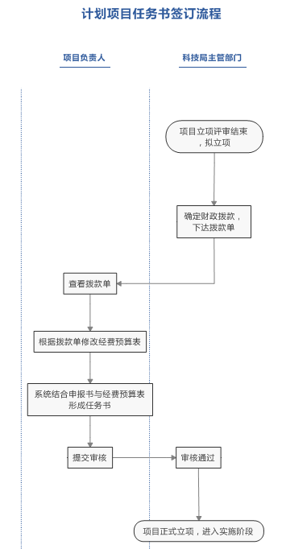

# 3 操作说明

## 3.1、登陆系统

访问吉林市科技局首页，http://www.jlst.gov.cn

点击右下方“科技计划项目网上申报系统”，进入科创云大数据平台。点击右上角“登陆”，进入登陆界面。

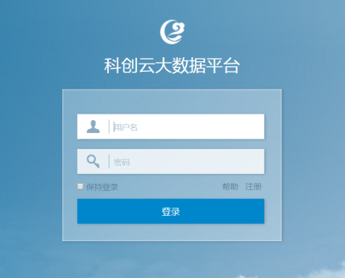

**以项目负责人账号登陆**系统，进入个人管理后台。

上方导航栏选择“科技项目”，左侧导航栏选择“科技计划项目管理”，找到“立项成功”的项目。

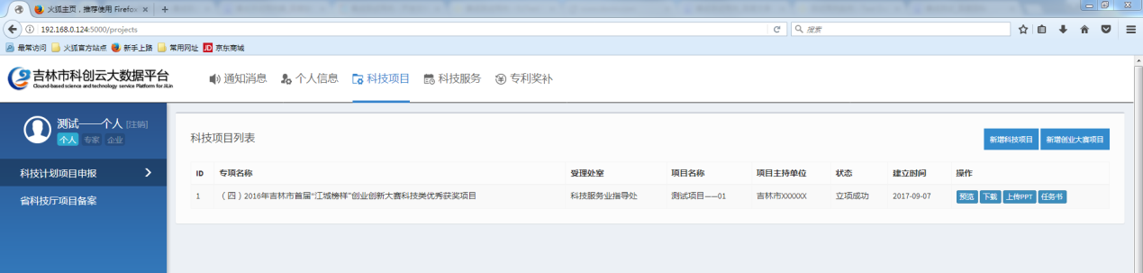

## 3.2、查看项目财政拨款

* 若科技局已经对您的项目下达了财政拨款，你会在列表操作区，看到“任务书”按钮。



点击“任务书”，查看项目的财政拨款信息。

* 若右侧操作区没有该操作按钮，则说明科技局相关部门还未确项目的财政拨款金额，请耐心等待。

## 3.3、任务书内容的填写

1)点击任务书按钮，查看拨款信息。

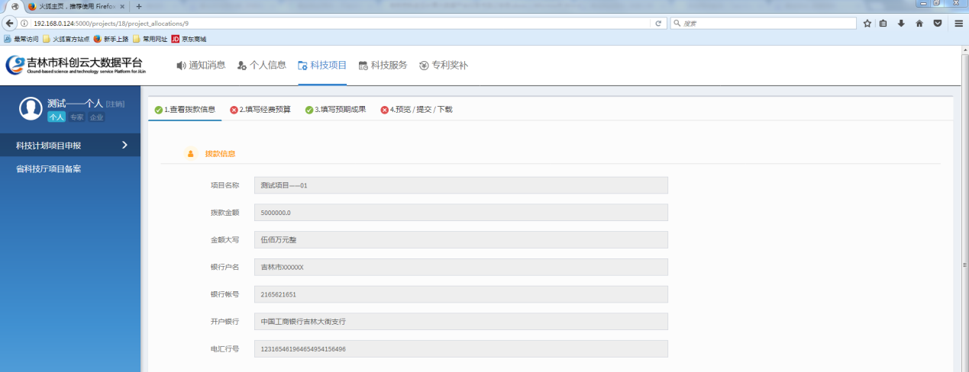

2)根据实际下达拨款金额，重新填写经费预算表。

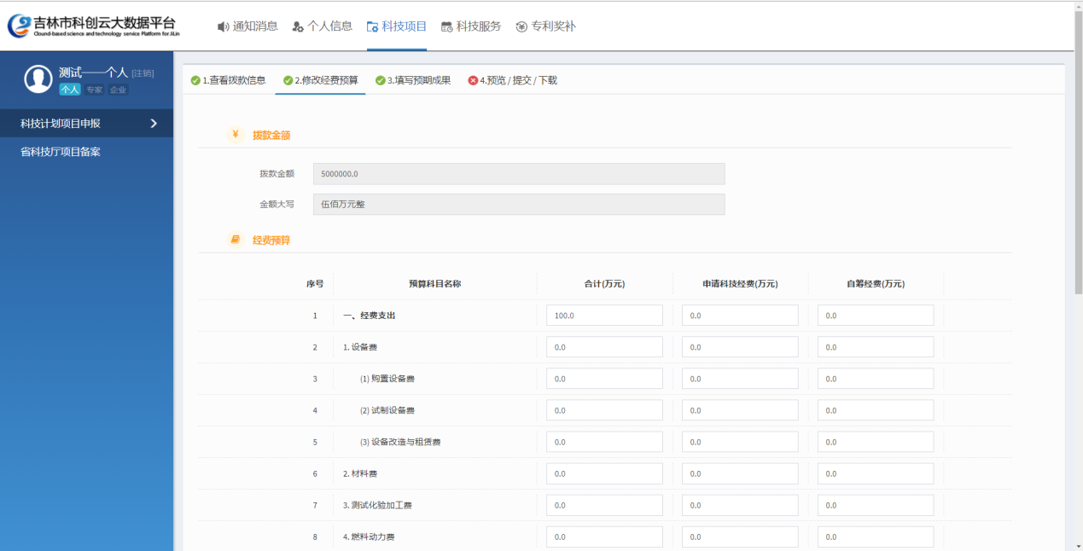

3)修改项目预期成果

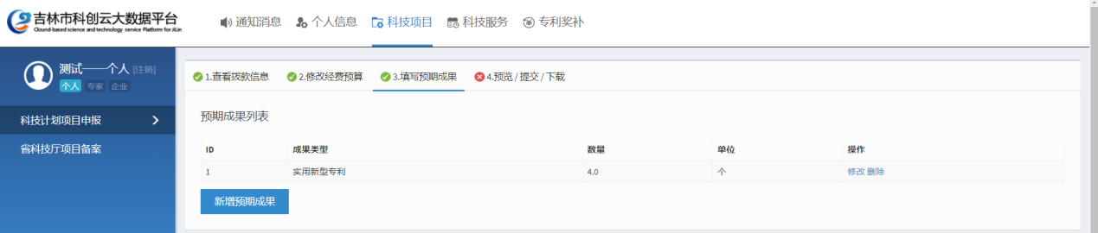

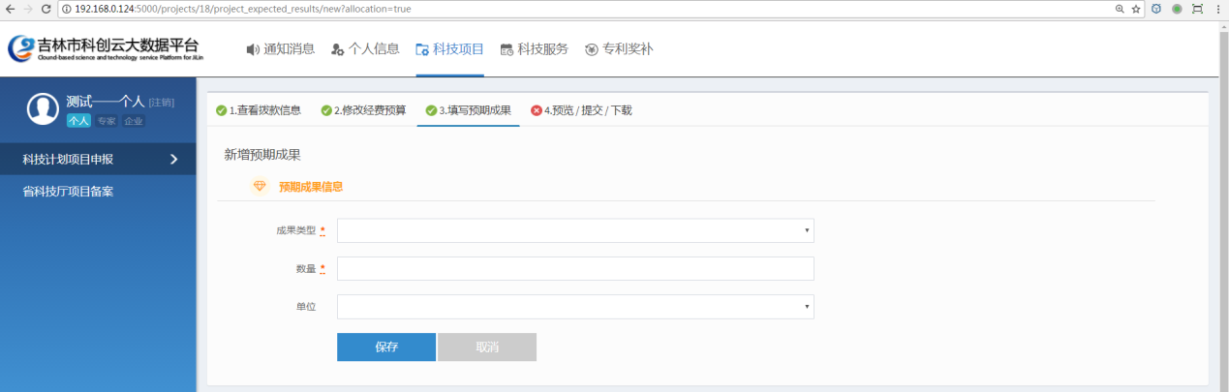

4)点击“预览/提交/下载”之后，在线生成项目任务书。

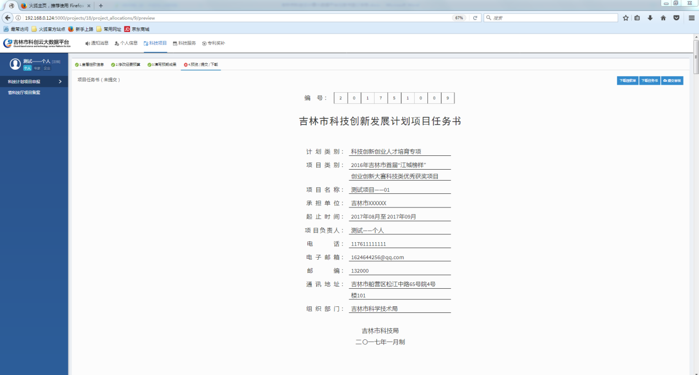

## 3.4、任务书的生成和提交

请确保如实，准确的填写经费预算表和预期成果表。填写完成后，系统会结合申报书内容，自动生成排版好的任务书，同时生成任务书编号。点击右上方“提交审核”按钮，即完成任务书的提交。

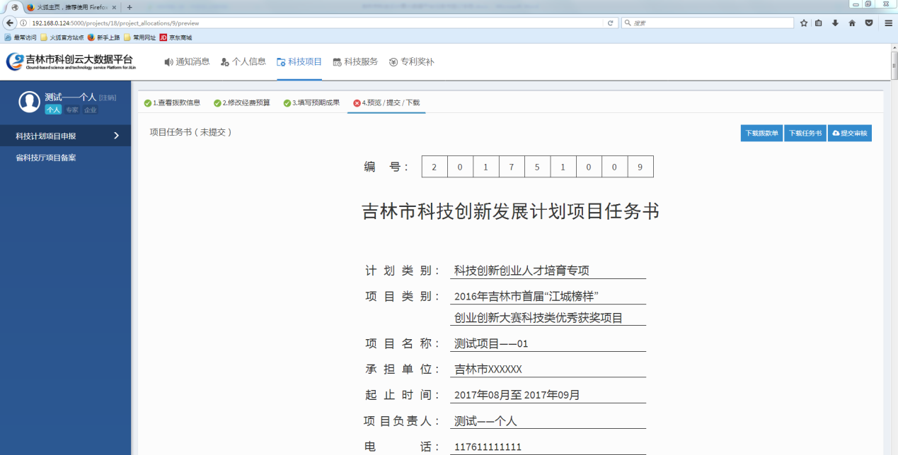

## 3.5、任务书的在线审核

科技局相关处室的管理员会对任务书的内容进行审核，审核通过后，任务书签订即完成，项目正式立项，并进入实施阶段。

## 3.6、任务书的下载和打印

你可以在项目列表中找到相应项目，点击右侧“任务书”，切换到“预览/提交/下载”标签下，会对该项目的任务书进行查看。

点击右上方“下载拨款单”或“下载任务书”，系统将以PDF格式将文件保存到你的电脑中，用作电子档案或者用来打印纸质材料。

下载打印纸质拨款单和任务书装订成册，一式2份，申报单位填写意见并加盖公章后，送到吉林市科技局相关受理处室进行纸件受理。



# 4特别说明

本手册未尽事宜，请参照吉林市科技局发布的《2017年吉林市科技创新发展计划指南》内容。